台式电脑与笔记本采购项目更正公告

- 项目基本情况
原公告的采购项目编号：LZFY-XX202405
原公告的采购项目名称：台式电脑与笔记本采购项目
首次公告日期：2024年11月8日
- 更正信息
更正内容：
序号 | 更正事项 | 更正前内容 | 更正后内容
1 | 文件中本项目采购限价 | 本项目采购限价：人民币肆拾玖万贰仟零柒拾伍元整（¥492075.00）；台式电脑单价采购限价：每台人民币叁仟肆佰捌拾伍元整（¥3485.00）。 | 本项目采购限价：人民币肆拾玖万壹仟零壹拾元整（¥491010.00）；台式电脑单价采购限价：每台人民币肆仟捌佰肆拾玖元整（¥4849.00）；笔记本电脑单价采购限价：每台人民币伍仟肆佰陆拾元整（¥5460.00）
2 | 文件中本项目采购数量 | 本项目采购数量：台式电脑125台。 | 本项目采购数量：台式电脑90台。
三、其他补充事宜
相关条款相应变更，其余不变。
四、磋商报名截止时间延长至2024年12月30日。
五、联系方式
采购人名称：柳州市妇幼保健院
地址：柳州市映山街50号
联系人：柳州市妇幼保健院招标办
联系电话：0772-2803905
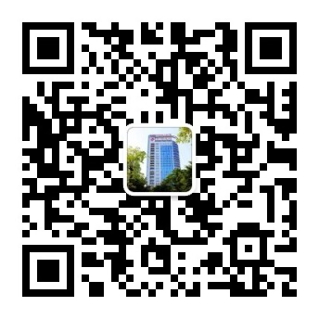
柳州市妇幼保健院招标办公室
2024年12月24日

